《 智能系统 》实验报告

学号 |  | 姓名 | 承担任务 |  |  | 贡献度 | 得分
实验题目 | 数据采集与通信
实验时间 | 2026/4/23 |  |  | 实验地点 | DS1408
实验成绩 |  |  |  | 实验性质 | □验证性 □设计性 综合性
教师评价：
□算法/实验过程正确 □源程序/实验内容提交
□程序结构/实验步骤合理 □实验结果正确
□语法、语义正确 □报告规范
其他：
评价教师签名：
- 实验目的
为实现十字路口红绿灯智能控制，本次实验的目的是：
（1）了解传感器与下位机
（2）设计并实现传感器连接与数据采集
（3）设计并实现上位机与下位机通信的数据包与解析
（4）设计并实现下位机与上位机通信
- 实验项目内容
1、传感器-下位机-上位机的连接
（1）了解所用传感器的原理；
（2）设计传感器与下位机连接方案，给出方案说明（文字与图表），给出实物连接图表；
（3）了解下位机与上位机通信协议，设计下位机与上位机连接方案，给出实物连接图表。
2、下位机数据采集
（1）设计传感器数据采集方案；
（2）设计并实现数据采集程序（函数）。
3、数据编码与传输
（1）下位机到上位机传输数据包设计；
（2）在下位机设计并实现数据包编码与传输程序（函数）；
（3）上位机到下位机传输数据包设计；
（4）在上位机设计并实现数据包编码与传输程序（函数）。
4、数据解析与输出
（1）设计并实现上位机接收数据包的解析与展示程序；
（2）设计并实现下位机接收数据包的解析程序；
（3）设计信号灯显示方案；
（4）设计并实现下位机控制信号灯显示程序。
三、实验过程或算法（代码）
1、传感器-下位机-上位机的连接
（1）传感器原理
本实验使用红外避障传感器，工作原理为：红外发射管持续发射红外线，当前方有障碍物时，红外线被反射回来并被接收头接收，模块输出低电平信号；无障碍物时输出高电平信号。通过检测输出电平的变化即可判断是否有车辆等待。
（2）传感器与下位机连接方案
传感器 VCC 接 Arduino 5V 引脚以供电；传感器 GND 接 Arduino GND 引脚（共地）；传感器 OUT 接 Arduino A0 引脚实现信号输入，具体实物连接图如下：
（3）下位机与上位机连接方案
下位机（Arduino）与上位机（Python后端）之间采用UART串口通信协议。通信参数设置为：波特率9600 bps，数据位8位，停止位1位，无校验位。下位机与上位机的物理连接通过USB线实现：将Arduino Uno通过USB线连接到电脑的USB接口，电脑会自动为Arduino分配一个虚拟COM端口（COM3）。上位机通过Python的pyserial库打开该COM端口，即可与下位机进行数据的双向收发。通信过程中，上位机向下位机发送1至4的字符，用于控制红绿灯的四种状态；下位机向上位机发送"obstacle"字符串，用于通知上位机检测到了障碍物。具体实物连接图如下：
2、下位机数据采集
（1）设计传感器数据采集方案
传感器数据采集采用边沿检测方案。考虑到传感器在检测到障碍物后会持续输出低电平，如果简单地仅在检测到低电平时就发送信号，会导致在障碍物持续存在的期间反复多次发送同一通知，造成重复触发的问题。为了解决这个问题，设计了边沿检测机制：程序持续读取传感器的当前电平状态，并记录上一次的电平状态。只有当本次读到的电平为低电平（表示有障碍物）且上一次的电平为高电平（表示之前没有障碍物）时，才判定为一次有效的障碍物检测事件，此时发送一次通知。这种方案确保了每次遮挡只触发一次，移开后再遮挡又能再次触发，避免了重复发送。
（2）设计并实现数据采集程序（函数）
传感器数据采集程序实现了一个名为readSensor的函数，该函数返回布尔值，true表示检测到障碍物，false表示无障碍物。函数内部使用静态变量lastState记录上一次读取的传感器状态，每次调用时读取当前状态currentState，并比较当前状态和上一次状态。如果当前状态为低电平且上一次状态为高电平，说明刚刚发生了遮挡事件，函数返回true并更新lastState为当前状态；否则返回false。在主循环中，每50毫秒调用一次该函数，如果返回true则调用Serial.println("obstacle")向上位机发送障碍物通知，并附加100毫秒的延时进行防抖处理。具体源码为：
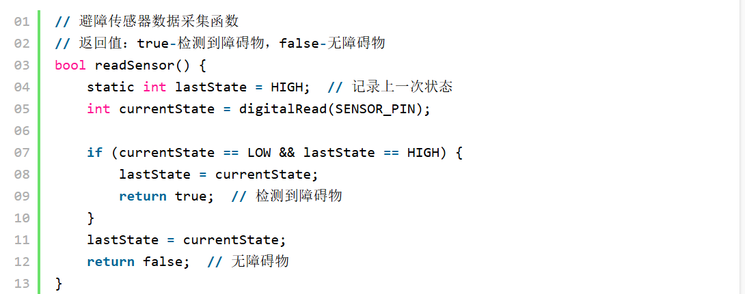
3、数据编码与传输
（1）下位机到上位机传输数据包设计
下位机向上位机传输的数据包采用简单的字符串格式。当传感器检测到障碍物时，下位机通过串口发送字符串"obstacle"。该字符串以换行符结尾，便于上位机使用readline方法进行读取。之所以采用明文可读字符串而非二进制编码，是为了便于调试和观察，在串口监视器中可以直接看到发送的内容。
（2）在下位机设计并实现数据包编码与传输程序（函数）
下位机数据包编码与传输程序集成在readSensor函数调用的处理逻辑中。在主循环中调用readSensor函数，如果返回true，则通过Serial.println("obstacle")函数发送数据包。println函数会在字符串末尾自动添加换行符，这与上位机使用的readline方法相配合，确保上位机能够正确识别一个完整的数据包。发送完成后，再执行一个100毫秒的延时，用于消除传感器抖动带来的误触发和防止缓冲区溢出。具体代码如下：
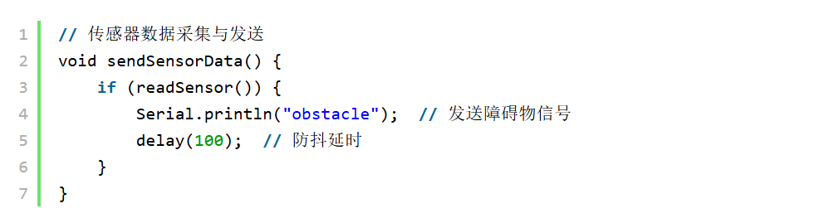
（3）上位机到下位机传输数据包设计
上位机向下位机传输的数据包采用单个数字字符的格式。定义了四种状态码：字符"1"表示状态1（南北左转绿灯亮），字符"2"表示状态2（南北直行右转绿灯亮），字符"3"表示状态3（东西左转绿灯亮），字符"4"表示状态4（东西直行右转绿灯亮）。前端仿真系统中的红绿灯状态用id编号0至3表示，上位机在接收到前端消息后，将id加1进行映射，得到1至4的状态码，然后以字符串形式通过串口发送给下位机。
（4）在上位机设计并实现数据包编码与传输程序（函数）
上位机数据包编码与传输程序位于websocket.py文件中。当后端通过WebSocket接收到前端发来的信号灯状态数据后，程序遍历signals数组，查找其中light字段为"green"的信号，即当前亮绿灯的那个路口。找到后，取出该信号的id字段，由于前端使用的id为0、1、2、3，而下位机需要接收1、2、3、4，因此执行state = int(signal["id"]) + 1进行映射。随后调用serial_service.write(state)函数将状态码写入串口。在serial_service.py的write方法中，使用str(state).encode()将整数状态码转换为字节字符串，再通过ser.write方法发送给下位机。具体代码为：
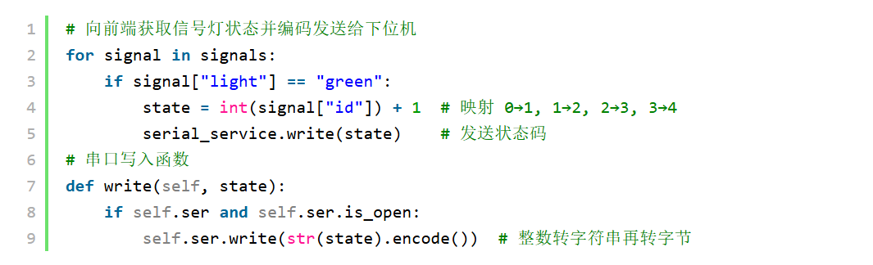
4、数据解析与输出
（1）设计并实现上位机接收数据包的解析与展示程序
上位机接收数据包的解析程序位于websocket.py文件的send_periodic_updates异步任务中。该任务每隔0.05秒循环执行一次，每次调用serial_service.readline()函数从串口读取一行数据。读取到的数据经过strip处理去除首尾空白字符后，判断是否包含"obstacle"子串。如果条件成立，说明下位机检测到了障碍物，此时上位机通过manager.broadcast方法向前端WebSocket广播一条JSON消息，消息格式为{"type": "addCar", "data": true}。前端收到该消息后，会在仿真地图的相应位置增加一辆车。具体代码为：
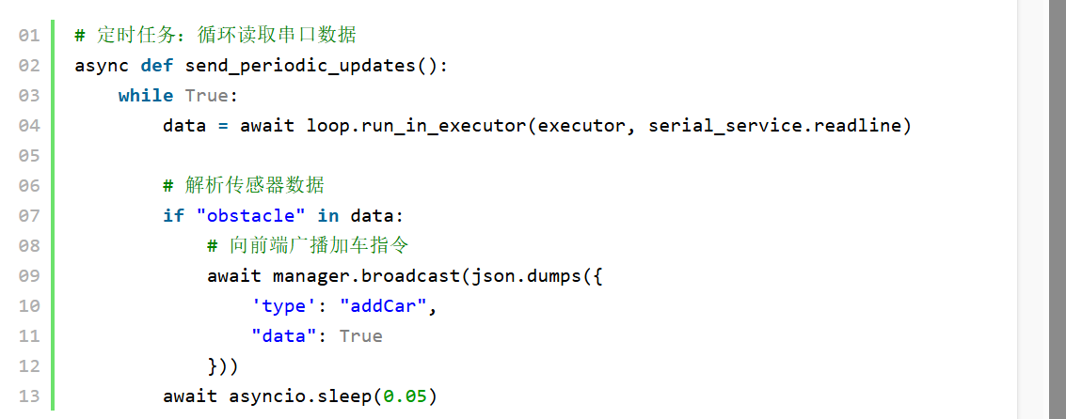
（2）设计并实现下位机接收数据包的解析程序
下位机接收数据包的解析程序实现在Arduino主循环的loop函数中。程序首先检查Serial.available()是否大于0，即判断串口接收缓冲区中是否有未读取的数据。如果有，则调用Serial.read()读取一个字符。为了防止读取到换行符或其他无效字符，程序检查读取到的字符是否在字符1至4的范围内，只有满足条件的字符才被视为有效的状态码。确认有效后，调用updateLights函数，将状态码作为参数传入，由该函数执行具体的信号灯控制操作。
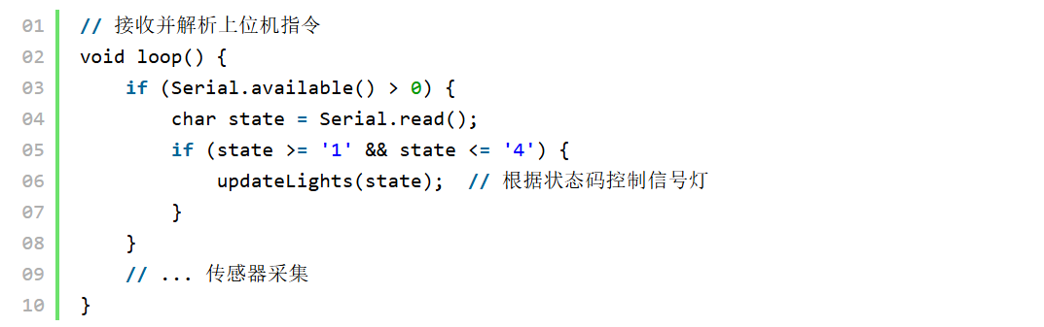
（3）设计信号灯显示方案
信号灯显示方案设计了四种状态，分别对应十字路口四个方向的通行权。状态1为南北左转绿灯亮，表示南北方向左转的车辆可以通行，其他所有方向的信号灯均为红灯。状态2为南北方向直行和右转绿灯亮，表示南北方向直行和右转的车辆可以通行。状态3为东西左转绿灯亮，表示东西方向左转的车辆可以通行。状态4为东西方向直行和右转绿灯亮，表示东西方向直行和右转的车辆可以通行。每个红绿灯模块由红灯和绿灯两个LED组成，黄灯在本实验中暂不使用。红灯和绿灯采用共阴极接法，即LED的负极共同接地，正极分别连接到Arduino的不同引脚，通过引脚输出高电平点亮对应颜色的灯。
（4）设计并实现下位机控制信号灯显示程序
下位机控制信号灯显示程序由setAllRed和updateLights两个函数组成。setAllRed函数负责将所有信号灯设置为红灯状态，即所有红灯引脚输出高电平点亮红灯，所有绿灯引脚输出低电平熄灭绿灯。updateLights函数接收一个字符型的状态码参数，首先调用setAllRed将所有灯设置为红灯，然后根据状态码的值点亮对应的绿灯并熄灭对应方向的红灯。当状态码为1时，将南北左转的红灯引脚设为低电平、绿灯引脚设为高电平；状态码为2时，将南北直行右转的红灯引脚设为低电平、绿灯引脚设为高电平；状态码为3时，将东西左转的红灯引脚设为低电平、绿灯引脚设为高电平；状态码为4时，将东西直行右转的红灯引脚设为低电平、绿灯引脚设为高电平。通过这种方式，每次调用updateLights函数时，就只有一个方向的绿灯亮起，其他方向保持红灯。具体代码为：
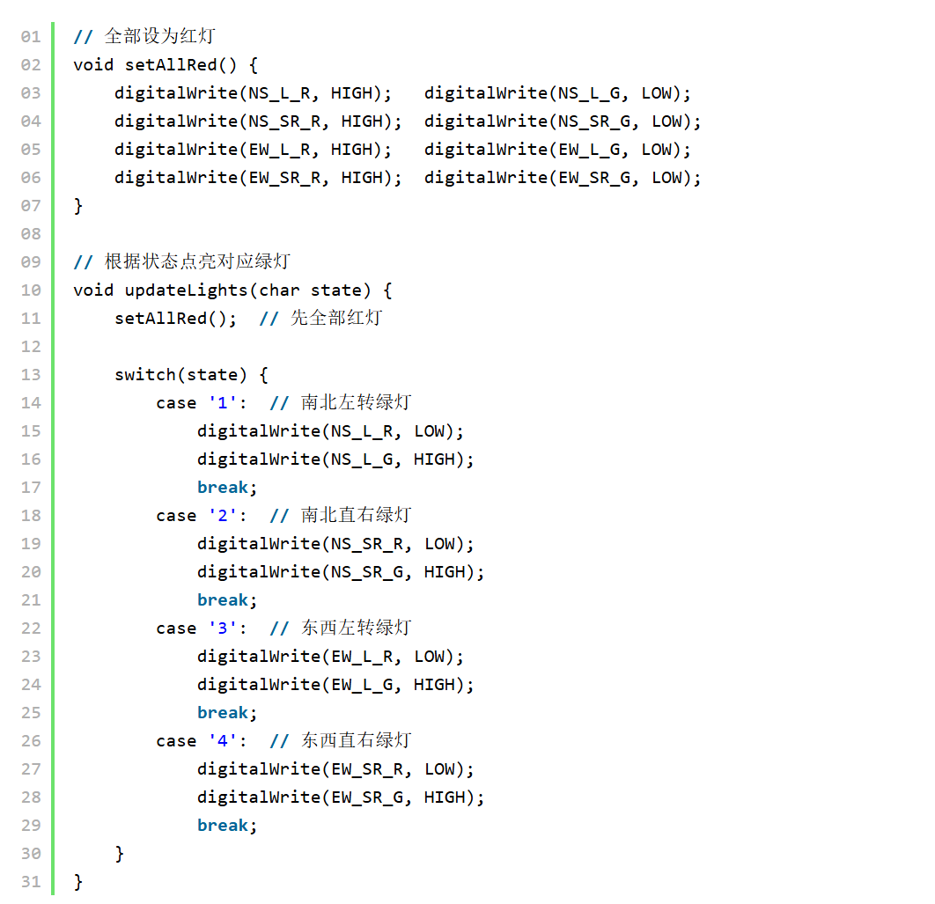
- 实验结果及分析
- 实物连接图及说明
本次实验的硬件连接系统由Arduino Uno开发板、四个红绿灯模块和一个红外避障传感器组成。Arduino Uno作为下位机，负责采集传感器数据和控制红绿灯的亮灭。四个红绿灯模块分别代表十字路口的四个方向：南北左转、南北直行右转、东西左转、东西直行右转。每个红绿灯模块包含一个红灯和一个绿灯，采用共阴极接法，即所有LED的负极汇总后连接到Arduino的GND引脚，正极分别连接到Arduino的指定数字引脚。具体引脚分配为：南北左转红灯接引脚2、绿灯接引脚4；南北直行右转红灯接引脚5、绿灯接引脚7；东西左转红灯接引脚8、绿灯接引脚10；东西直行右转红灯接引脚11、绿灯接引脚13。红绿灯实物连接图如下：
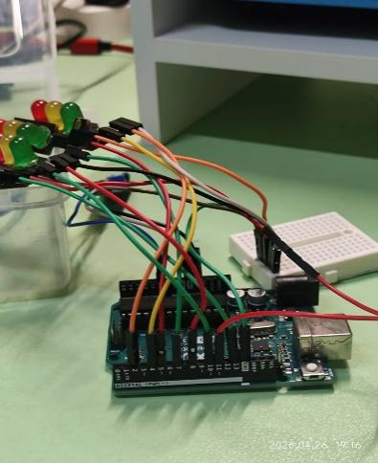
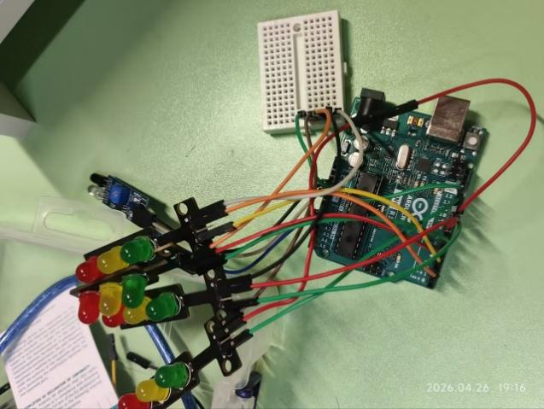
避障传感器的VCC接Arduino的5V引脚，GND接GND引脚，OUT接模拟输入引脚A0。传感器实物连接图如下：
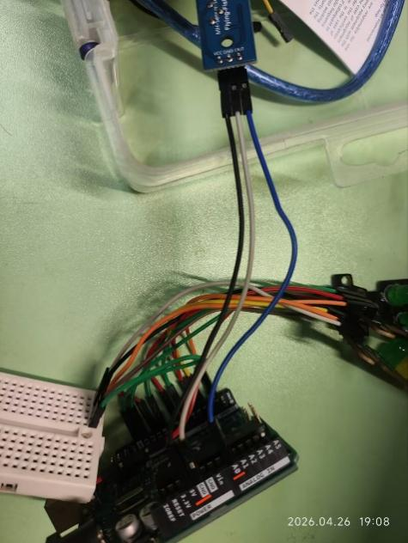
整个系统通过Arduino的USB接口与电脑连接，实现供电和串口通信。实物连接图上可以清晰地看到各个模块的接线情况，地线汇总为一根公共线接入Arduino的GND引脚，信号线按引脚分配分别接入对应的数字引脚和模拟引脚。
（2）各种测试情况结果及说明分析。
测试一：红绿灯状态切换测试。
在Arduino IDE的串口监视器中分别手动发送字符1、2、3、4，观察每个红绿灯的亮灭情况。发送1时，只有南北左转绿灯亮起，其余所有灯均为红灯；发送2时，南北直行右转绿灯亮起；发送3时，东西左转绿灯亮起；发送4时，东西直行右转绿灯亮起。下图为发送4时，东西直行右转绿灯亮起的具体图片示例：
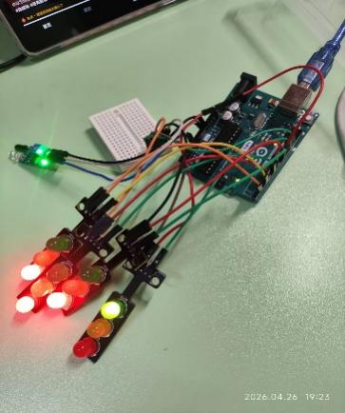
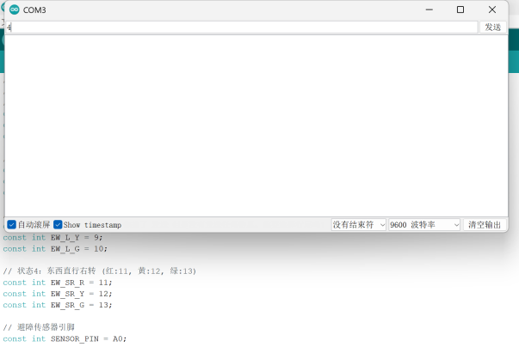
测试结果表明，下位机能够正确解析上位机发送的状态码，每个状态只点亮对应方向的绿灯，其他方向保持红灯，信号灯控制功能完全正常。
测试二：传感器障碍物检测测试。
首先调节传感器背面的蓝色电位器，使传感器在无遮挡时状态指示灯熄灭，有遮挡时指示灯亮起。然后打开串口监视器，用手遮挡传感器前方约10厘米处，串口监视器立即打印出"obstacle"，移开手后不再有新的输出。连续多次快速遮挡和移开，每次遮挡都能且仅能触发一次输出，没有出现一次遮挡多次触发或漏触发的情况。下图展示了串口监视器打印输出情况和遇到障碍的传感器输出（OUT指示灯亮起）：
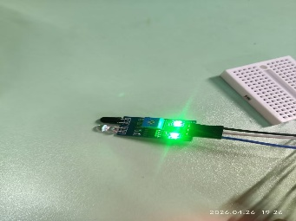
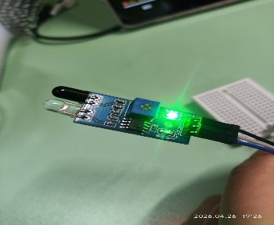
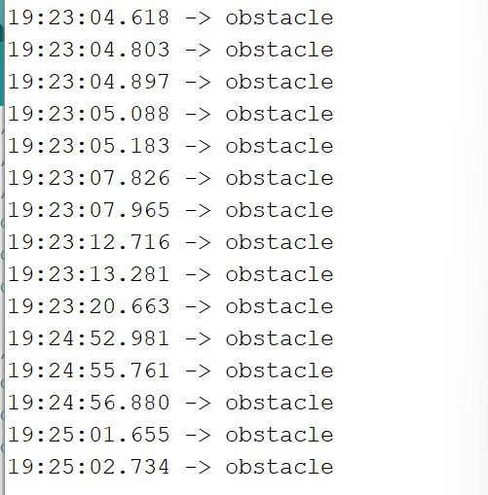
测试结果表明，传感器灵敏度调节合适，边沿检测机制有效，能够准确识别每一次遮挡事件。
测试三：前后端联动完整功能测试。
启动Python后端服务，观察到控制台输出串口写入成功，发送完成，说明串口连接正常。具体日志记录结果如下：
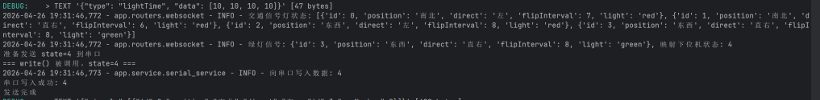
打开前端仿真页面，WebSocket连接建立成功。观察前端十字路口的红绿灯动画，发现四个方向的红绿灯按照南北左转、南北直右、东西左转、东西直右的顺序依次亮起绿灯，每个绿灯持续10秒，与此同时，Arduino上的实体红绿灯与前端动画完全同步变化。具体结果如下图：
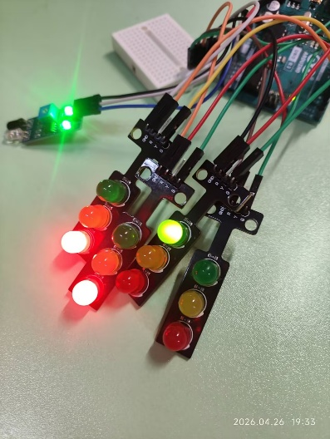
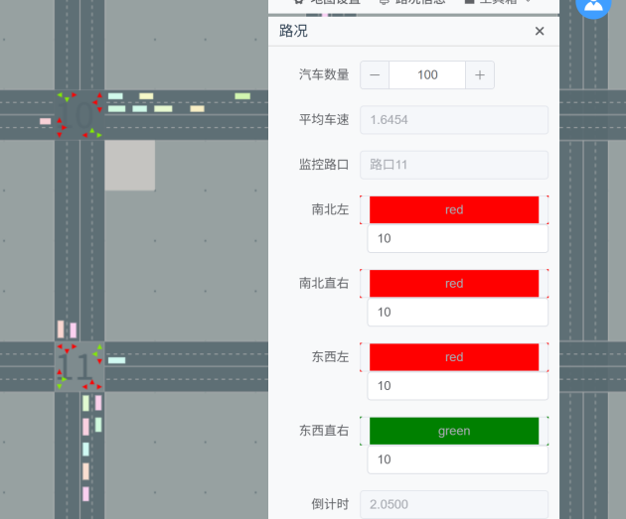
用手遮挡避障传感器，观察前端页面，发现仿真地图的路口处车辆数量增加了1辆，后端控制台同时输出"检测到障碍物，准备addCar"和"addCar广播已发送"的日志信息。反复测试多次，每次遮挡都能稳定触发车辆增加。具体结果如下图（前端页面路口汽车数量成功+1，后端日志展示广播addCar信号）：
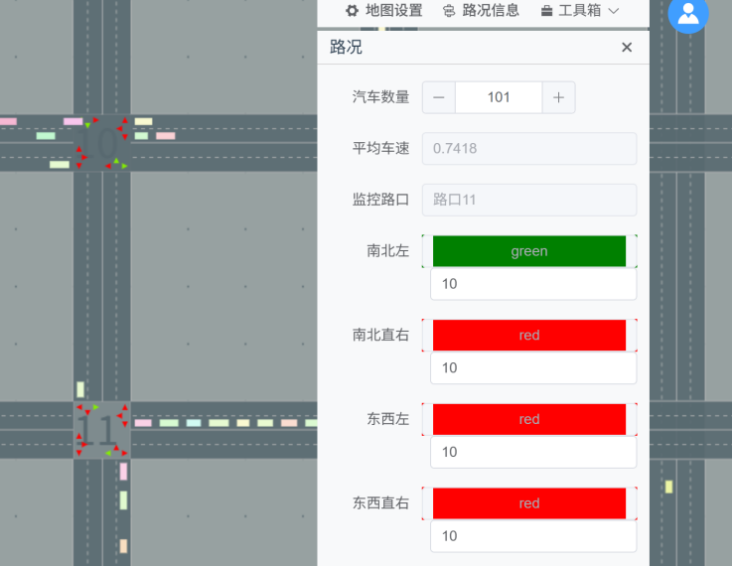
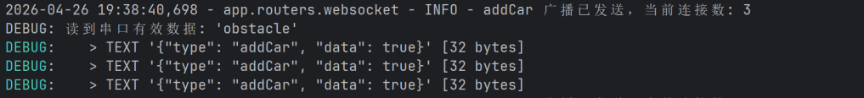
测试结果表明：整个测试验证了前端-后端-下位机之间的通信链路完整畅通，红绿灯状态同步和传感器触发加车两个核心功能均成功实现。
测试四：串口通信稳定性测试。
将系统连续运行30分钟，期间持续观察红绿灯的状态切换和传感器的触发响应。在30分钟的连续运行中，红绿灯始终按照每10秒切换一个状态的规律稳定运行，没有出现卡死或状态错乱的现象。障碍物检测功能也同样稳定，每次遮挡都能正常触发车辆增加。此外，在后端服务运行过程中，将Arduino的USB线拔出再重新插入，后端能够自动重新连接串口并恢复正常通信。
测试结果表明，串口通信具有较好的稳定性和容错能力。
整体结论： 本次实验成功实现了十字路口红绿灯智能控制系统的核心功能，包括传感器数据采集、上下位机串口通信、红绿灯状态控制以及传感器触发前端加车的联动机制。系统运行稳定可靠，达到了预期的实验目标。

